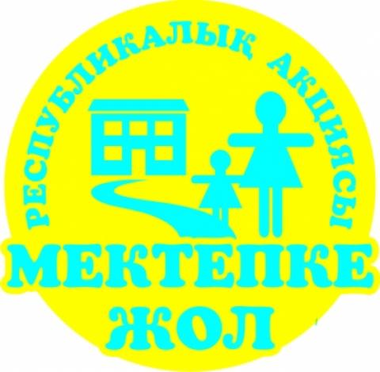
Хабарландыру
Дәстүрлі республикалық қайырымдылық
«Мектепке жол» акциясы 2017 жылғы
1-тамыздан бастап басталды.

Жаңа оқу жылының жақындауына орай ата-аналар балаларын мектепке жинау үшін қажеттінің бәрін сатып алады. Қаланың әлеуметтік жағдайы төмен отбасылар үшін - бұл үлкен мәселе. Мұндай отбасыларға көмектесу үшін дәстүрлі түрде «Мектепке жол» қайырымдылық акциясы өткізіледі. Қайырымды тұрғындардың арқасында ондаған отбасы жыл сайын көмек алады.
Жаңа оқу жылының басында оқушыларға келесідей оқу құралдары қажет: портфель, қарындаш, сурет салуға арналған альбомдар, түрлі-түсті қағаз, картон, түрлі-түсті қарындаштар, қаламсаптар, бояулар, қылқалам, ермексаз, желім, қайшы және басқа да кеңсе тауарлары.
Дәстүр бойынша жаңа оқу жылы басталғанға дейін бір ай бұрын, Қазақстан Республикасы Білім және ғылым министрлігі жалпыұлттық қайырымдылық «Мектепке жол» акциясын өткізу туралы хабарлайды. Ағымдағы жылы бұл әлеуметтік бағдарланған республикалық акциясы «Менің таңдауым - балаларға көмек!» ұранымен 2017 жылдың 1-тамызынан бастап 30 қыркүйекке дейін өтеді.
Іс-шараның мақсаты - жетім балаларға, аз қамтылған және көпбалалы отбасылардан шыққан, ата-анасының қамқорлығынсыз қалған оқушыларға көмектесу мен оқу жылының басында әлеуметтік себептер бойынша балалардың сабақтарға қатыспауы алдын алу дайындық жұмыстары. Жыл сайын акцияға қатысқысы келетін адамдар саны артып келеді.
Әкімшілік және Абай Құнанбаев атындағы №6 мектеп-гимназиясының оқытушылары құрамы Степногорск тұрғындарына, бизнесмендері мен кәсіпкерлеріне «Мектепке жол» акциясына және жағдайы қиын отбасылар мен балаларға көмектесіп үлес қосуға ұсыныс жасайды.
Науқанның бір бөлігі ретінде қала тұрғындарынан қайырымдылық көмек көрсету үшін Абай Құнанбаев атындағы №6 мектеп-гимназиясында гуманитарлық пункт ұйымдастырылды.
Біз қала тұрғындарын, кәсіпорындар мен жеке шаруашылық басшыларын әлеуметтік жағдайы төмен отбасындағы балаларды қамқорлыққа алып, оларды мектепке дайындауға көмектесу үшін шақырамыз.
Акция туралы және көмек көрсету сұрақтары бойынша мектеп әкімшілігіне қоңырау шалуыңызға болады. тел:3-07-03, 3-07-15

Сіздің түсінушілігіңіз бен мейірімділігіңізге алдын-ала рахмет!
Жақсылық жасауға асығыңыз, ол сізге міндетті түрде оралады!

Объявлен старт традиционной республиканской благотворительной акции "Дорога в школу" с 1 августа 2017 года

Скоро первое сентября, и родителям степногорских учеников предстоит приобрести все необходимое, чтобы собрать детей в школу. Для малообеспеченных семей города - это большая проблема. В помощь таким семьям проводится благотворительная акция «Дорога в школу». Благодаря неравнодушным жителям ежегодно удается помочь десяткам семей.
К началу учебного года школьникам необходимы: портфели, пеналы, тетради, альбомы для рисования, цветная бумага, картон, фломастеры, карандаши, ручки, краски, кисти, пластилин, клей, ножницы и другие канцелярские принадлежности.
По доброй традиции за месяц до начала нового учебного года Министерство образования и науки Республики Казахстан объявляет о проведении общереспубликанской благотворительной акции «Дорога в школу». В текущем году, эта социально направленная общереспубликанская акция пройдет с 1 августа по 30 сентября 2017 года под девизом «Мой выбор – помощь детям!».
Целью акции является оказание помощи школьникам из числа малообеспеченных и многодетных семей, детей-сирот и детей, оставшихся без попечения родителей в период подготовки к началу учебного года, и предупреждение неявки детей в школу по социальным причинам.
С каждым годом увеличивается количество желающих принять участие в акции.
Администрация и весь педагогический коллектив школы-гимназии №6 имени Абая Кунанбаева обращается ко всем степногорцам, бизнесменам, предпринимателям, меценатам с предложением присоединиться к акции и внести посильный вклад в оказании помощи семьям и детям, оказавшимся в трудной жизненной ситуации, а также помочь найти свою дорогу в школу.
В рамках проведения акции в школе-гимназии организован гуманитарный пункт благотворительной помощи от жителей города.
Мы обращаемся ко всем неравнодушным жителям города, руководителям предприятий и хозяйствующих субъектов, к частным
предпринимателям и ко всем, кто не лишён чувства милосердия и заботы с призывом взять под свою опеку детей из социально-уязвимых слоев населения и помочь им собраться в школу.
По всем вопросам по проведению акции или оказанию помощи детям Вы можете обратиться к администрации школы – гимназии по телефонам 3-07-03, 3-07-15

Заранее благодарим Вас за отзывчивость и понимание.
Спешите делать добро, и оно вернётся к Вам обязательно!

